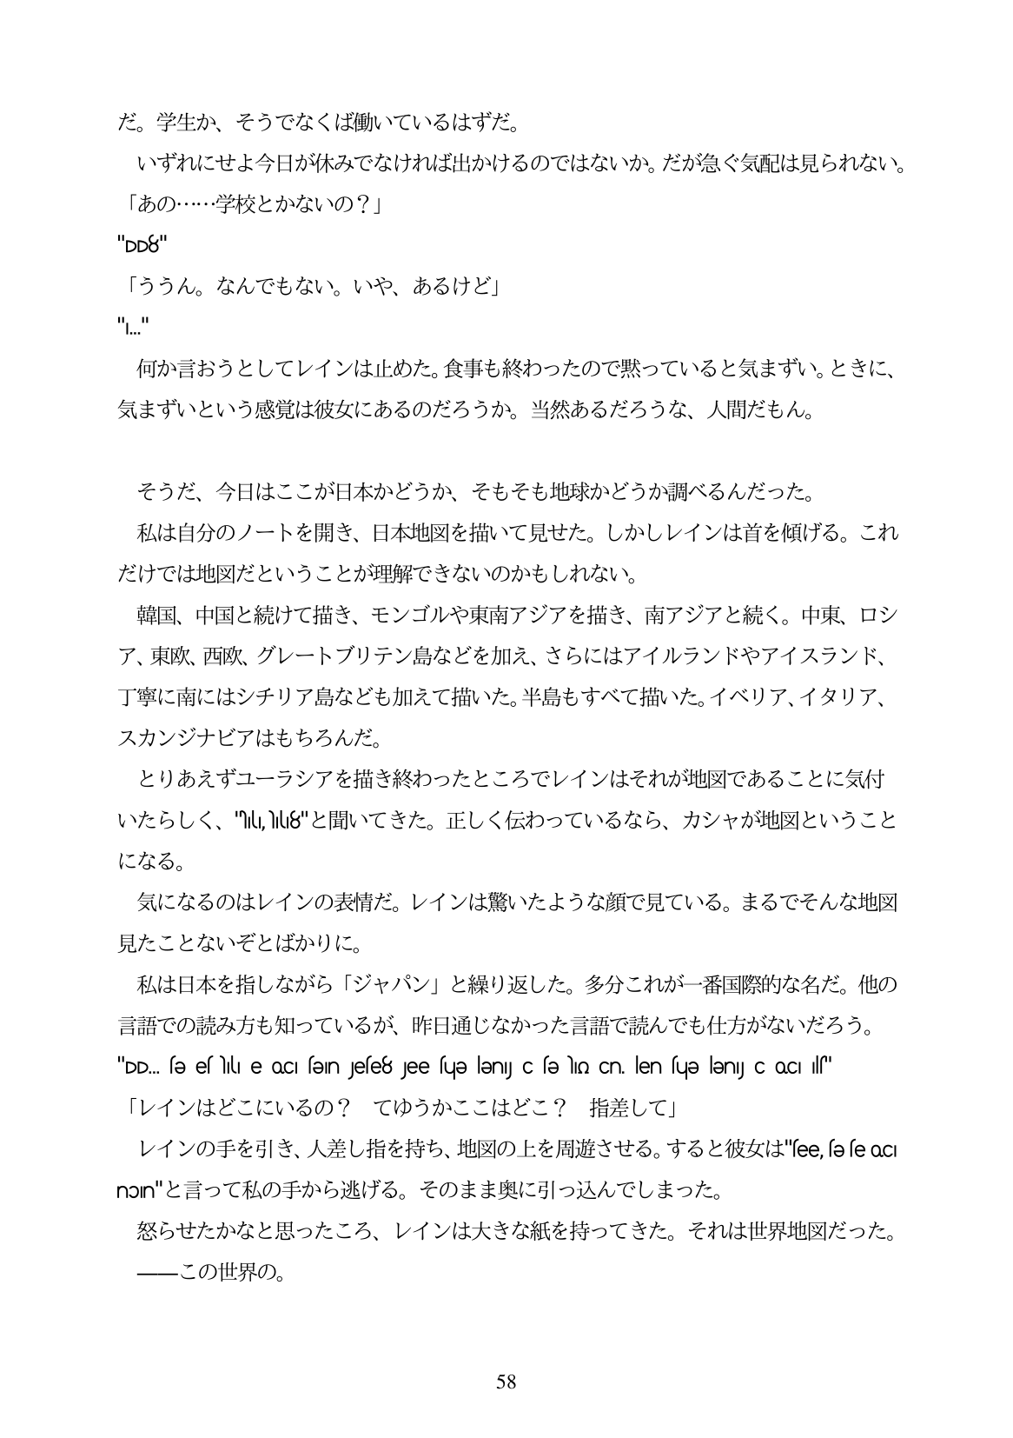

だ。学生か、そうでなくば働いているはずだ。 いずれにせよ今日が休みでなければ出かけるのではないか。だが急ぐ気配は見られない。 「あの・・...学校とかないの?」

"DD8" 「ううん。なんでもない。いや、あるけど」

何か言おうとしてレインは止めた。食事も終わったので黙っていると気まずい。ときに、 気まずいという感覚は彼女にあるのだろうか。当然あるだろうな、人間だもん。

そうだ、今日はここが日本かどうか、そもそも地球かどうか調べるんだった。 私は自分のノートを開き、日本地図を描いて見せた。しかしレインは首を傾げる。これ だけでは地図だということが理解できないのかもしれない。 玉、中国と続けて描き、モンゴルや東南アジアを描き、南アジアと続く。中東、ロシ ア、東欧、西欧、グレートブリテン島などを加え、さらにはアイルランドやアイスランド、 丁寧に南にはシチリア島なども加えて描いた。半島もすべて描いた。イベリア、イタリア、 スカンジナビアはもちろんだ。 とりあえずユーラシアを描き終わったところでレインはそれが地図であることに気付 いたらしく、"lいl8"と聞いてきた。正しく伝わっているなら、カシャが地図ということ になる。 気になるのはレインの表情だ。レインは驚いたような顔で見ている。まるでそんな地図 見たことないぞとばかりに。 私は日本を指しながら「ジャパン」と繰り返した。多分これが一番国際的な名だ。他の 言語での読み方も知っているが、昨日通じなかった言語で読んでも仕方がないだろう。 "DD. fe ell e oc en Jefe8 Jee fue leny c e in Cn len fue leny coci l" 「レインはどこにいるの? てゆうかここはどこ? 指差して」 レインの手を引き、人差し指を持ち、地図の上を周遊させる。すると彼女は"see efeoc non"と言って私の手から逃げる。そのまま奥に引っ込んでしまつた。 怒らせたかなと思ったころ、レインは大きな紙を持ってきた。それは世界地図だった。 ーこの世界の。

58